УДК 332.1, 656.18 / ББК 39.89, 65.042
Метляев Д.Е.
Голубева А.А.

ФАКТОРЫ ИСПОЛЬЗОВАНИЯ СРЕДСТВ МИКРОМОБИЛЬНОСТИ В ГОРОДАХ (НА ПРИМЕРЕ САНКТ-ПЕТЕРБУРГА)

Аннотация: Данное исследование направлено на выявление значимых факторов, влияющих на готовность использовать средства микромобильности для поездок по городу. Результаты показывают, что для готовности постоянно использовать средства микромобильности наиболее значимыми являются такие факторы как полезность, однако остро ощущается нехватка уровня удобства и безопасности.
Ключевые слова: средства микромобильности, кикшеринг, транспортное поведение, городской транспорт, мобильность, выбор средства передвижения

Средства микромобильности (СММ) — это новая классификация легких, компактных транспортных средств, включающих в себя средства, приводимые в движение за счёт человеческих усилий или электричества, работающих на низких скоростях [2]. К ним принято относить велосипеды, самокаты, ставшие популярными средства индивидуальной мобильности (СИМ) и другие средства. Отчёт Международного транспортного форума предлагает следующий подход к классификации СММ (Таблица 1). Данный подход основан на разделении транспортных средств на типы A, B, C, D в зависимости от типа средства, максимальной скорости и массы.

Таблица 1
Классификация СММ
Кат. А | Кат. Б | Кат. В | Кат. Г
Немоторизованные и моторизованные со скоростью до 25 км/ч |  | Немоторизованные и моторизованные со скоростью до 25 км/ч
<35 кг | 35 – 350 кг | <35 кг | 35 – 350 кг
- Велосипеды  - Электровелосипеды  - Электросамокаты  - Моноколёса  - Сигвеи | - Грузовые электровелосипеды  - Коляски | - Мопеды  - Электровелосипеды  - Моноколёса | - Скутера
Источник: Отчёт Международного транспортного форума [3]

Российское законодательство, в свою очередь, не содержит термина, обобщающего СММ несмотря на то, что водители велосипедов и СИМ имеют схожие профили пользователей, характер движения, функции, задачи, экологичны, используют одну и ту же инфраструктуру.
В последние годы в городах России спрос на использование СММ значительно вырос. Так, только на прокатных средствах мобильности число поездок в России в 2024 году выросло до 211,7 млн. шт., а количество пользователей составило порядка 25,3 млн человек [1]. СММ – транспорт первой и последней мили, который позволяет сокращать разрыв между традиционными транспортными узлами (железнодорожными станциями, автобусными остановками, парковочными зонами с пересадками на другие виды транспорта и т.д.). В подтверждение этому уже около 87,3% поездок происходит по транспортному сценарию. [1] Популярностью СММ пользуются среди сотрудников служб доставки как выгодный, удобный и быстрый способ перемещать продукты и грузы. Помимо этого, СММ является устойчивым видом транспорта, который позволяет заменить личные автомобили в поездках на короткие расстояния. Стоит упомянуть о совместном использовании СММ – кикшеринговых сервисах, благодаря услугам которых обеспечивается разумное потребление без приобретения дополнительных единиц СММ. Также происходит устранение социальной и экономической дифференциации населения в городской мобильности, предоставляя надежный, недорогой и равноправный транспорт, который связан с транзитными и другими видами транспорта.
При этом многие российские города не обеспечены необходимой инфраструктурой для передвижения СММ в виде велосипедных дорожек и специальных выделенных полос. Сеть велотранспортной инфраструктуры, как правило, не является совокупностью связанных маршрутов, что препятствует безопасному передвижению по городу и приводит к конфликтам с пешеходами на тротуарах. Также существует огромное количество недостатков регулирования, включая привлечение водителей СММ к ответственности за нарушения ПДД, систему идентификации и отслеживания СММ на улицах города. Кроме того, возможность передвижения на СММ довольно сильно подвержена фактору сезонности. В зимний и осенний периоды погода является серьёзным ограничением и возрастает необходимость в уборке велоинфраструктуры, а операторы кикшеринга закрывают прокат СММ на зимний период.
В этих условиях, определение факторов, влияющих на готовность использовать СММ для поездок по городу, представляется актуальной задачей как для кикшеринговых операторов, заинтересованных в повышении спроса на СММ, так и для городских и региональных властей, заинтересованных в снижении загруженности улично-дорожной сети и повышении безопасности дорожного движения.
В качестве подлежащей теоретической модели данного исследования используется адаптация усовершенствованной версии модели UTAUT2 [4], которая приобрела популярность в исследованиях факторов использования новых технологий. Концептуальная модель (рис. 1) включает в себя такие факторы восприятия СММ как ожидаемая полезность, удобство, безопасность, общественное влияние, экологичность, воспринимаемые эмоции от использования СММ. Данные факторы могут оказывать влияние на готовность использовать СММ для целевых и рекреационных поездок, что в свою очередь влияет на частоту использования СММ.

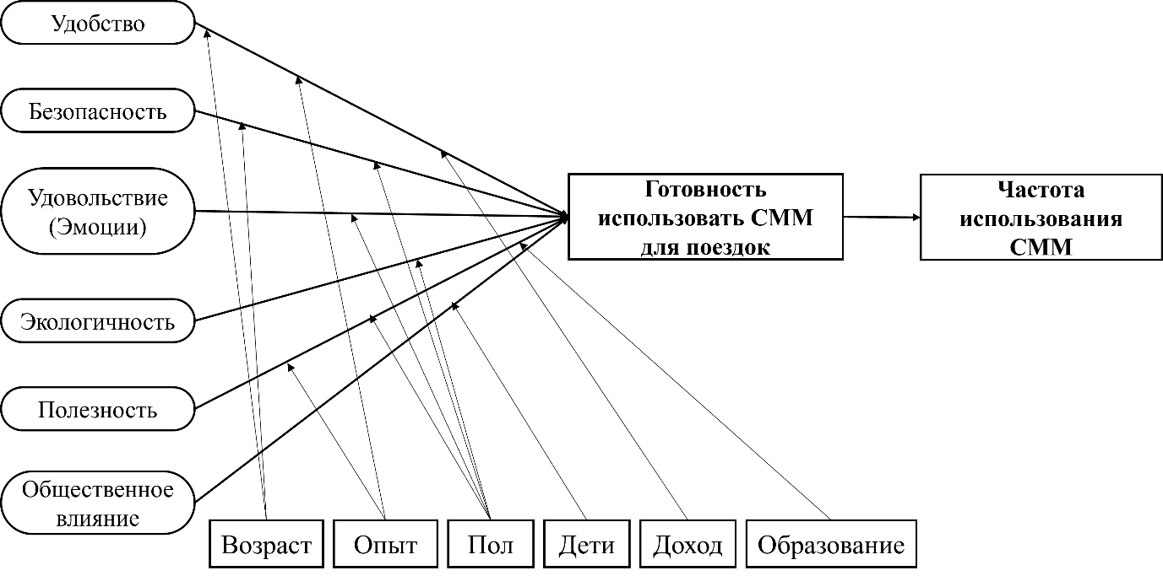
Рисунок 1. Концептуальная модель исследования
Источник: составлено авторами

Одним из факторов готовности использовать СММ является удобство, выражающееся в объёме усилий, лёгкости и свободы при передвижении на СММ. При этом оно может иметь большее значение для пользователей старшего возраста, для неопытных пользователей, которые имеют более высокие требования к удобству поездок.
Социальное одобрение подразумевает влияние со стороны кого-то на намерение использовать СММ. Этот фактор может быть свойственен пользователям с детьми, так как родители приобщаются к интересам ребёнка, стараются развивать подвижность, проводить как можно больше времени.
Воспринимаемая безопасность означает осознание человеком СММ как безопасного транспорта при выборе средства передвижения. Безопасность высоко могут оценить мужчины и пользователи старшего возраста, так как могут иметь больший опыт, уметь быстро анализировать ситуацию.
Удовольствие (внутренняя мотивация) означает те внутренние причины ассоциации, которые вызывает использование СММ. Мужчины склонны чаще испытывать положительные эмоции при использовании СММ.
Экологичность была добавлена авторами в качестве фактора и подразумевает восприятие СММ как устойчивого транспорта, позволяющего помогать в решении проблемы загрязнения окружающей среды. Считается, что женщины чаще проявляют заботу об окружающей среде, покупают товары из переработанных материалов.
Полезность как фактор восприятия означает веру человека в то, что использование СММ поможет ему или ей добиться повышения собственной эффективности. Полезность высоко оценивается более взрослыми людьми, которые задумываются о заботе о здоровье.
Для тестирования представленной модели был проведён опрос жителей Санкт-Петербурга. Анкета распространялась в сообществах жителей г. Санкт-Петербург, сообществах велолюбителей, студенческих чатах. Выборка составила 208 человек, среди которых 38% — респонденты женского пола. Средний возраст по выборке составил 34 года.
Результаты моделирования показывают, что положительно на готовность использовать СММ постоянно влияет воспринимаемая полезность. При этом удобство и безопасность СММ воспринимаются как низкие, что говорит о проблемах в организации дорожного движения в городе. Эти факторы могут быть учтены местными властями для подтверждения необходимости развития велотранспортной инфраструктуры в городе. Также присутствует эффект модерации. Так, с увеличением возраста растёт влияние воспринимаемого удобства на намерение использование СММ постоянно. Помимо этого, мужчины реже воспринимают полезные качества СММ для регулярного использования. Также имеются тенденции к тому, что мужчины чаще воспринимают перемещение на СММ как безопасное, а наличие опыта использования СММ снижает общее восприятие их как полезных.
Проведённый регрессионный анализ также показал влияние некоторых факторов на готовность использования СММ нерегулярными пользователями для рекреационных поездок. На желание использовать СММ для развлекательных прогулок положительно сказывается влияние общества – друзей, знакомых, семьи.
Полученные результаты могут быть использованы кикшеринговыми операторами для расширения и повышения лояльности клиентской базы. Кроме того, городские власти могут использовать полученные результаты для определения подходов к развитию инфраструктуры СММ.

Библиографический список на русском языке
1. 31,2 млрд рублей и 211,7 млн поездок за сезон: Кикшеринг в России 2024. Трушеринг. URL: https://truesharing.ru/tp/54173/ (дата обращения: 10.05.2025).
3. McQueen M., Abou-Zeid G., MacArthur J., & Clifton K. Transportation Transformation: Is Micromobility Making a Macro Impact on Sustainability? // Journal of Planning Literature, 2020, vol. 36(1), pp. 46–61. DOI: 10.1177/0885412220972696.
2. Safe Micromobility. Corporate Partnership Board Report. International Transport Forum. OECD, Paris, 2020, 96 p.
4. Venkatesh V., Thong J. Y. L., Xu X. Consumer Acceptance and Use of Information Technology: Extending the Unified Theory of Acceptance and Use of Technology // MIS Quarterly, 2012, vol. 36(1), pp. 157-178. DOI: 10.2307/41410412.
Информация об авторах
Метляев Дмитрий Евгеньевич (Российская Федерация, г. Санкт-Петербург) – студент бакалавриата, Высшая школа менеджмента Санкт-Петербургского государственного университета (Российская Федерация, 199034, Санкт-Петербург, Университетская набережная, 7–9, dmet@lenta.ru).
Голубева Анастасия Алексеевна (Российская Федерация, г. Санкт-Петербург) – доцент Кафедры государственного и муниципального управления, директор Центра устойчивого развития территорий, Высшая школа менеджмента Санкт-Петербургского государственного университета (Российская Федерация, 199034, Санкт-Петербург, Университетская набережная, 7–9, golubeva@gsom.spbu.ru).

Metlyaev D.E.
Golubeva A.A.

FACTORS OF ACTIVE TRANSPORT USE IN CITIES (THE CASE OF ST. PETERSBURG)

Abstract: This study is aimed at identifying significant factors influencing the willingness to use active transport to travel around the city. The results show that for the willingness to constantly use active transport, such factors as usefulness are the most significant, but there is an acute lack of convenience and safety.
Key words: active transport, kicksharing, travel behavior, urban transport, mobility, transport mode choice

Authors’ information
Metlyaev Dmitriy Evgenievich (Russian Federation, Saint Petersburg) – Student, Bachelor’s Degree, Graduate School of Management, Saint Petersburg State University (Russian Federation, 199034, Saint Petersburg, Universitetskaya Embankment, 7–9, dmet@lenta.ru).
Golubeva Anastasia Alekseevna (Russian Federation, Saint Petersburg) – Associate Professor, Public Administration Department, Director, Smart Sustainable Development Laboratory, Graduate School of Management, Saint Petersburg State University (Russian Federation, 199034, Saint Petersburg, Universitetskaya Embankment, 7–9, golubeva@gsom.spbu.ru).

List of references
1. 31,2 mlrd rublej i 211,7 mln poezdok za sezon: Kikshering v Rossii 2024 [31,2 bln rubles и 211,7 mln trips per season: Kicksharing in Russia 2024]. Trushering [Truesharing]. URL: https://truesharing.ru/tp/54173/ (accessed: 10.05.2025).
3. McQueen M., Abou-Zeid G., MacArthur J., & Clifton K. Transportation Transformation: Is Micromobility Making a Macro Impact on Sustainability? // Journal of Planning Literature, 2020, vol. 36(1), pp. 46–61. DOI: 10.1177/0885412220972696.
2. Safe Micromobility. Corporate Partnership Board Report. International Transport Forum. OECD, Paris, 2020, 96 p.
4. Venkatesh V., Thong J. Y. L., Xu X. Consumer Acceptance and Use of Information Technology: Extending the Unified Theory of Acceptance and Use of Technology // MIS Quarterly, 2012, vol. 36(1), pp. 157-178. DOI: 10.2307/41410412.

